Win Birdネットワーク支援システム
コントローラの操作方法

先生機の画面にあるパネルを使って、生徒用のコンピュータを操作することができます。
もしもこの画面を閉じてしまったときは、『スタート→すべてのプログラム→WinBird→ネットワーク支援システムコントローラ』で起動します。
『電源管理』…１へ
教師用機から生徒機を電源をＯＮ、ＯＦＦができる。
『リモート操作』…２へ
教師用機から生徒機を操作できる。
『起動指示』…３へ
一斉に同じソフトを起動する。
『画面転送』…４へ
１台のコンピュータの画面を、転送できる。
『ロック』…５へ
生徒機をロックして、操作できなくする。
『メッセージ』…６へ
生徒機に教師の指示を送る。
生徒機を選択する。
選択された生徒機は青くなる
操作
ボタン

１ 生徒機の電源を入れる（電源を切る）。… 一度に、１台から複数台までできる。
① １台または複数台の生徒機の電源を入れる。
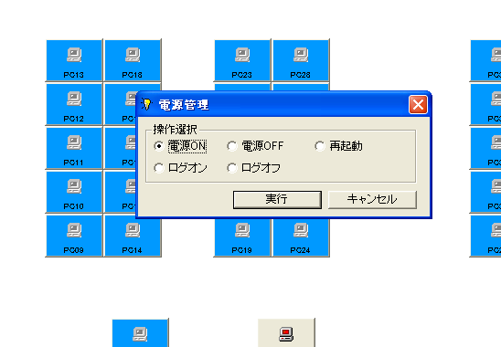
１ 電源を入れたい生徒機をクリック
複数台のときは生徒機を次々クリック
【間違えたら、再度クリックすると選択が消える】

２ 『電源管理』のボタンを
クリックすると、右の画面
が出る。
３ 「電源ＯＮ」になって
いることを確認して、
「実行」をクリック
・
１ Allと書かれているボ
タンをクリックする。
すべての生徒機が選
択される。
２ 「電源管理」のボタン
をクリックする。
後は、①と同じ

② 全台一斉に電源を入れる。

③ 生徒機の電源を切る。
生徒機の選択に仕方は、①②と同じ、
「電源管理」のボタンをクリックして出る画面で、電源ＯＦＦをクリックして、「実行」。

※ 生徒がソフトを起動しているときに電源を切ると、強制終了して、
作品が保存されない場合があるので、注意すること。
２．操作を手助けしたい … １度に、１台でしかリモート操作ができない。

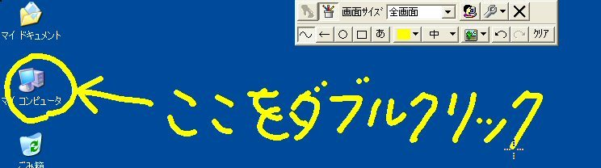
① 遠隔操作をしたい生徒機を
1台選択し「リモート操作」を
クリックする。
※ ２台以上選択すると、この
機能は使えない。
画面上部に、下図のようなツールバーが表示される
ツールバー左端の
アイコンをクリックすると、マウス、キーボードで生徒機を操作できる
ツールバー左端の
アイコンをクリックすると、ペンやマウスで画面に文字や図形を書いて指示ができる
遠隔操作を解除するときには右端の×ボタンで終了する。

教師用機に選択された生徒機の画面が表示される。

３ 同じソフトやホームページを起動させたいとき … 何台でもできる
操作する生徒機を選択して、
『起動指示』のボタンをクリック
起動させたいソフトのショートカットを登録しておき、それをクリックする。
一斉にそのソフトを終わらせたいときは、その下の『終了』ボタンをクリックする。
見せたいホームページのＵＲＬを登録しておき、それを選択して、『実行』をクリック。

① ソフトウェアを起動させたいとき

② 同じホームページを見せたいとき

４．先生機の画面あるいは生徒機の画面を転送して、発表させる

転送したい生徒機を選択して、画面転送ボタンをクリックすると、画面転送ウィンドウが表示される。
教師の画面を、一人の生徒に見せる。 教師の画面を、複数の生徒に見せる。
生徒の画面を、生徒に見せる。

画面上の発表したいPCを一台左クリックで選択します。
「開始」ボタンをクリックすると画面転送モードになります。
先生機の画面を一人の生徒に見せる
先生機の画面をすべての生徒に見せる
一人の生徒の画面をすべての生徒と教師用機に見せる
画面転送モードを終了する場合は、
転送画面上部のツールバーから×をクリックする。
「赤」になっている機械が発表者（転送する機械）

「青」になっている機械が視聴者（受信する機械）

発表用機とプロジェクターを使って、発表させることができる。
生徒の目を集中させて、話し合い活動をしたいときには、この方法がよい。

５．生徒機のキーボードとマウスをロックする

ロックしたい生徒機を選択し、
「ロック」をクリック。
「ロック」をクリック
「実行」をクリック
ロックされている生徒機のアイコンはこのような表示になる

ロックを解除する場合には「解除」をクリックし、「実行」をクリックする。

６ 生徒機にメッセージをおくる。

生徒に指示を出したいときに、生徒の作業を一度止めて、口頭で指示を出してもよいし、
生徒の作業になるべく影響しないように、メッセージを送ることができる。

メッセージを送りたい生徒機を選択
『メッセージ』場短をクリックする。
送信したいメッセージを入力

『送信』ボタンをクリックする。

７ コントローラとらくらくメニューの切り替え
コントローラの操作の中で、よく使われるものを簡単な操作でできる『らくらくメニュー』がある。
『コントローラー』と『らくらくメニュー』の切り替え。
『らくらくメニュー』では、全ての生徒機が対象になる。

